

CURSO DE GRADUAÇÃO TECNOLÓGICA EM ANÁLISE E DESENVOLVIMENTO DE SISTEMAS

PROJETO INTEGRADOR MÓDULO TECNOLOGIAS EMERGENTES

5070791 Diogo Reis de Jesus

5209226 Matheus G. da Silva

5226449 Otávio Reis Dias

TECNOLOGIAS EMERGENTES

Unisa Campus 2 - São Paulo

2

**Indíce**

Introdução...................................................................................................3

Objetivo.......................................................................................................4

Publico Alvo.................................................................................................5

Beneficios, Objetivos e Metas......................................................................6

Funcionamento...........................................................................................7, 8, 9

Ferramentas e tecnologias........................................................................10

**Introdução**

O projeto CineHits foi desenvolvido como parte da disciplina de Tecnologias Emergentes, com o objetivo de criar uma plataforma interativa onde os usuários podem avaliar e comentar filmes. O sistema permite que os usuários pesquisem por filmes, filtrem por categorias específicas e visualizem informações detalhadas, como pôsteres, data de lançamento e gêneros. Utilizando tecnologias web modernas, o CineHits visa proporcionar uma experiência intuitiva e prática para os amantes do cinema, incentivando a interação e a troca de opiniões sobre produções cinematográficas.

**Objetivo**

O objetivo do projeto é desenvolver uma plataforma online que permita aos usuários pesquisar, avaliar e comentar sobre filmes de forma interativa e intuitiva. Através da implementação de filtros e sistemas de busca, o site busca facilitar o acesso a informações relevantes sobre produções cinematográficas, como títulos, gêneros e sinopses. O CineHits também visa promover a interação entre os usuários, incentivando a criação de uma comunidade ativa de cinéfilos, onde opiniões e avaliações podem ser compartilhadas.

**Público-Alvo**

O aplicativo é voltado para todos os amantes do mundo do cinema, independentemente de idade ou nível de conhecimento. A plataforma foi desenvolvida para atender tanto aqueles que buscam descobrir novos filmes e compartilhar suas opiniões, quanto para entusiastas que desejam participar de discussões e avaliações detalhadas. Seja para usuários casuais que gostam de assistir a filmes de vez em quando ou para cinéfilos apaixonados, o CineHits oferece uma experiência acessível e interativa.

.

**Benefícios, Objetivos e Metas**

O CineHits oferece benefícios como facilidade de acesso às informações sobre filmes, permitindo que os usuários busquem, avaliem e comentem produções cinematográficas. Ele também promove a interação entre usuários, facilitando a descoberta de novos filmes por meio de filtros personalizados, proporcionando uma experiência acessível e intuitiva.

O principal objetivo do CineHits é criar uma plataforma interativa para busca, avaliação e comentários de filmes, promovendo a troca de opiniões entre os usuários e facilitando a descoberta de novas produções, ao mesmo tempo que cria uma comunidade ativa de amantes do cinema.

As metas do projeto são simples: atrair usuários para a plataforma, melhorar continuamente as funcionalidades com base no feedback dos usuários e manter um bom engajamento na interação entre eles.

**Apresentação geral do aplicativo**



**Figura 1.**

**Logo do Aplicativo**

**O Aplicativo**

**Figura 2.**

**Legenda**

A página inicial do CineHits apresenta uma interface intuitiva, com a logo do site fixada no canto superior esquerdo. Ao lado, a barra de pesquisa e um botão de filtros permitem que os usuários busquem filmes e apliquem filtros, como "Filtrar por Gênero" e "Filtrar por Avaliação".

A seção de filmes exibe três pôsteres clicáveis: "Shrek Terceiro", "Interestelar" e "Cão de Briga", cada um com informações sobre o título, data de lançamento e gêneros. Os pôsteres são organizados de forma flexível, adaptando-se a diferentes tamanhos de tela.

O fundo preto fosco contrasta com o verde neon dos elementos interativos, proporcionando uma estética atraente, facilitando a navegação e descoberta de filmes.

**Figura 3.**

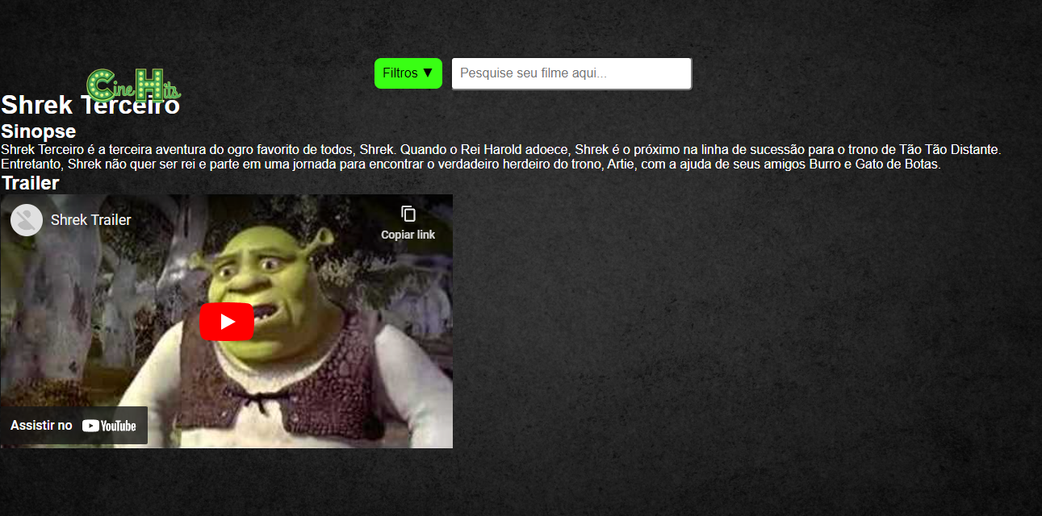

**Legenda**

Na página dedicada de cada filme, os usuários ao clicar no pôster abre-se uma pagina para visualizar o trailer e a sinopse do filme. Acima do vídeo, a sinopse fornece um resumo conciso da história, destacando personagens principais e os temas centrais do filme, o que ajuda os visitantes a entender o enredo e decidir se desejam assisti-lo.

**Ferramentas e Tecnologias**

No projeto utilizamos as seguintes ferramentas: Word, Trello, Canvas, Picsart e o VsCode

Utilizamos o Word para criar a parte escrita do trabalho, o Trello para distinguir as atividades e fazer anotações, Canvas e o Picsart para criar o design do aplicativo e o Vscode para o desenvolvimento do projeto

**Análise de Requisitos**

**Requisitos Funcionais**

O site deverá permitir o login utilizando um e-mail válido.

O sistema de avaliação será baseado em emojis, permitindo aos usuários expressarem suas reações aos filmes.

Deverá haver um mecanismo de busca que possibilite pesquisar filmes por nome ou gênero.

O sistema contará com uma Inteligência Artificial (IA) que analisará os filmes assistidos e fará recomendações personalizadas de acordo com as preferências de gênero do usuário.

Os usuários poderão comentar sobre os filmes, e haverá um filtro para bloquear fotos e comentários ofensivos.

**Requisitos Não Funcionais**

O site permitirá que os usuários personalizem suas contas com fotos de perfil.

Cada página de filme deverá exibir a capa, sinopse, curiosidades sobre a criação, equipe técnica (staff), elenco e o ano de lançamento.

O sistema deverá oferecer a funcionalidade de marcar filmes como favoritos, permitindo que os usuários criem uma lista personalizada.

**Cronograma**

O cronograma a seguir detalha as etapas previstas para o desenvolvimento do aplicativo CineHits, desde a concepção inicial até a entrega final. O planejamento foi estruturado para garantir a organização eficiente das tarefas, o cumprimento dos prazos estabelecidos e a qualidade do produto.

**Figura 4. – Ultima atualização: 20/09**

**Mockup do Projeto**

O mockup do CineHits foi desenvolvido para oferecer uma visão prévia do design e da estrutura do site antes da implementação final. Ele permite uma visualização clara de como os elementos, como pôsteres de filmes, barra de pesquisa, filtros e outros componentes interativos, serão organizados na interface. Este protótipo visual ajuda a validar o layout e a experiência do usuário, garantindo que o projeto atenda às expectativas antes de avançar para as etapas de codificação e testes.

**Figura 5.**

**Figura 6.**

**Figura 7.**

**Figura 8.**

**Relatórios**

**Relatório da Reunião 2**

Relatório da Reunião – Projeto Tecnicas emergentes (CineHits)

Data da reunião: 09/09/2024

Participantes: Professor Rafael e Matheus

**Tópicos Discutidos:**

**1.Relatórios Semanais:**

- Foi solicitado pelo professor que ao final de cada reunião seja elaborado um relatório

- O relatório deve incluir tudo o que foi discutido, o que foi perguntado e o que foi solicitado durante as reuniões para a semana seguinte

**2.Cronograma**

- O professor pediu a inclusão de datas no cronograma de desenvolvimento, permitindo um acompanhamento mais detalhado das etapas do projeto

**3. Logo do Site:**

- O professor considerou a logo atual muito chamativa e solicitou que fosse

suavizada, especialmente nas letras "C" e "H", para melhorar a experiência visual

**4. Identificadores no Site:**

- Foi solicitado numerar e identificar cada função presente no site, facilitando o entendimento e a navegação pelos componentes e funcionalidades

**5. Início da Codificação e Documentação:**

- Perguntei sobre o início da codificação e o professor respondeu que a codificação pode ser iniciada (escolha dos alunos), porém a documentação deve ser feita paralelamente para garantir a consistência de informações e evitar divergências futuras

**6. Participação nas Reuniões:**

- Foi informado que a participação nas reuniões é obrigatória. Quem não comparecer perderá pontos no projeto e levará falta

**Solicitações para a Semana Seguinte:**

1. Suavizar a logo do site, conforme orientado.

2. Inserir datas no cronograma, garantindo que cada etapa do projeto seja claramente definida.

3. Adicionar identificadores/números para as funções no site.

4. Se for iniciar a codificação, iniciar junto com a documentação, garantindo consistência nas informações.

**Relatório da Reunião 3**

Data:16/09/2024

Presentes: Professor Rafael

Diogo Reis

Matheus Silva

Otavio Reis

Objetivo: Acompanhar o andamento do projeto.

**1. O que foi apresentado:**

- Apresentamos o que já foi feito até o momento, incluindo o primeiro

relatório e a finalização do mocap.

- Mostrei a nova atualização da logo do site onde suavizamos as cores pois

na reunião anterior, o professor havia comentado que as cores estavam

muito vivas e chamativas.

**2. Perguntas e Respostas:**

-Pergunta: O mocap apresentado até aquele momento era suficiente para a

apresentação do projeto?

-Resposta: Sim, é suficiente para dar início à codificação.

**3. O que foi discutido:**

Diogo Reis: Mencionou que vai mudar a segunda imagem do projeto. Em

vez de um pop-up, uma nova janela no navegador será aberta ao clicar em um filme para exibir as informações e permitir comentários.

Diogo Reis: Questionou como a Internet das Coisas poderia ser integrada

ao projeto. O professor sugeriu que o grupo pensasse sobre isso.

Professor Rafael: Enfatizou que tudo que for apresentado no site deve

funcionar corretamente.

Otavio Reis: Informou que iniciará o caso de uso. O professor disse que,

se achar necessário, pode incluir essa parte.

**4. Próximos passos:**

-Iniciar a codificação do projeto, dar início a documentação e avançar.

**Relatório da Reunião 4**

Data da Reunião: 29/09

Presentes: Professor: Rafael

Alunos: Matheus Silva, Diogo Reis, Otavio Reis

**1. O que foi apresentado:**

O grupo mostrou o esqueleto da documentação do projeto, que ainda não tinha

formatação, e exibiu o código necessário para o funcionamento do site.

Foi demonstrado o projeto CineHits rodando, com alguns ajustes realizados desde a

última apresentação.

**2. Perguntas feitas:**

O professor Rafael perguntou se, ao clicar no pôster do filme e abrir a página

correspondente, seria possível adicionar o trailer do filme.

Resposta: O grupo respondeu que sim, seria possível adicionar o trailer.

**3. O que foi discutido:**

Matheus perguntou ao professor se na documentação, poderia ser feita uma

explicação por bloco ao invés de incluir todo o código no documento.

Resposta: O professor aprovou a ideia, mas disse que o código deveria ter

comentários na parte de codificação.

**4. Propostas para a próxima semana:**

Adicionar e alimentar as páginas dos filmes com a sinopse e o trailer. • Formatar o documento conforme o padrão da faculdade.

Continuar alimentando a documentação com mais informações.

**Relatório da Reunião 5**

Data da Reunião: 07/10

Presentes: Professor: Rafael

Alunos: Matheus Silva, Diogo Reis, Otavio Reis

**1. O que foi apresentado:**

As páginas dos filmes foram exibidas com as sinopses e os trailers

adicionados.

Novas mudanças no código foram demonstradas.

A nova documentação do projeto foi apresentada, padronizada de acordo com

os requisitos da faculdade e alimentada com novas informações.

**2. Perguntas feitas:**

O professor Rafael perguntou se, ao clicar no pôster do filme, o ideal seria abrir

um pop-up ao invés de uma nova página.

Resposta: O grupo explicou que, em reuniões anteriores, decidiram

abandonar a ideia do pop-up por ser complexa de implementar e

preferiram utilizar páginas para cada filme.

**3. O que foi discutido:**

Após a apresentação da documentação, o professor destacou que ainda faltam

alguns elementos no documento:

Análise de requisitos

Cronograma

Mockup

Relatórios

O grupo mencionou que buscará ajuda da professora Ingrid para ajustar a

formatação do site, uma vez que alguns elementos, como a logo, estão fora do

lugar e não conseguiram corrigir.

**4. Propostas para a próxima semana:**

Tentar adicionar comentários e avaliações nas páginas dos filmes.

Ajustar a posição da logo no site.

Alimentar e atualizar ainda mais a documentação.